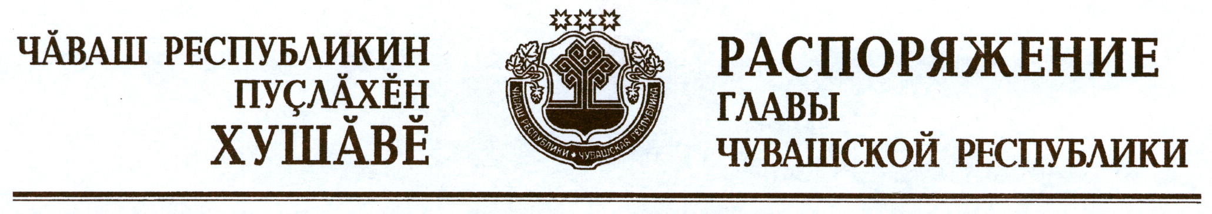

Возложить временное исполнение обязанностей руководителя Го-сударственной службы занятости населения Чувашской Республики на Викторова Сергея Владимировича, заместителя руководителя Государственной службы занятости населения Чувашской Республики.

Глава
Чувашской Республики М.Игнатьев

г. Чебоксары
20 февраля 2015 года
№ 76-рг

